Arte y compromiso [1968]4
SANTIAGO ÁLVAREZ
Un hombre o un niño que se muera de hambre o de enfermedad en nuestros días no puede ser espectáculo que nos haga esperar a que mañana o pasado mañana, el hambre y la enfermedad desaparezcan por gravitación. En este caso inercia es complicidad; conformismo es incidencia con el crimen.
De ahí que la angustia, la desesperación, la ansiedad, sean resortes inherentes a toda motivación de cualquier cineasta del Tercer Mundo. Los temores a que la inmediatez, la urgencia, la dinámica de un proceso como el nuestro y del mundo en general lastren, lastimen las posibilidades de creación del artista, temores éstos aún bastante extendidos, no dejan de ser en alguna forma, prejuicios contra la posibilidad de crear obras de arte que puedan ser consideradas como armas de combate.
En una realidad convulsa como la nuestra, como la que vive el Tercer Mundo, el artista debe autoviolentarse, ser llevado conscientemente a una tensión creadora en su profesión. Sin preconceptos, ni prejuicios a que se produzca una obra artística menor o inferior, el cineasta debe abordar la realidad con premura, con ansiedad. Sin plantearse «rebajan» el arte ni hacer pedagogía, el artista tiene que comunicarse y contribuir al desarrollo cultural de su pueblo; y sin dejar de asimilar las técnicas modernas de expresión de los países altamente desarrollados, no debe dejarse llevar tampoco por las estructuras mentales de los creadores de las sociedades de consumo.
Sería absurdo aislamos de otras técnicas de expresión ajenas al Tercer Mundo y de sus aportes valiosos e indiscutibles al lenguaje cinematográfico, pero el confundir la asimilación de técnicas expresivas con modos mentales y caer en una imitación superficial de esas técnicas, no es aconsejable (y no sólo en cine). Hay que partir de las estructuras que condicionan el subdesarrollo y las particularidades de cada país. Un artista no puede ni debe olvidar esto al expresarse.
La libertad es necesaria a toda actividad intelectual, pero el ejercicio de la libertad está en relación directa con el desarrollo de una sociedad.
El subdesarrollo, subproducto imperialista, ahoga la libertad del ser humano. El prejuicio, a su vez, es subproducto del subdesarrollo; el prejuicio prolifera en la

⁴ El libro de Edmundo Aray, Santiago Alvarez: Cronista del Tercer Mundo (Cinemateca Nacional, Caracas, 1983, págs. 56-58), menciona como fuentes de este texto el diario El Mundo (La Habana, 1968) y la revista Tricontinental (La Habana). Reproducido también en Hojas de cine: Testimonios y documentos del Nuevo Cine Latinoamericano (México, Secretaría de Educación Pública/Universidad Autónoma Metropolita- na/Fundación Mexicana de Cineastas, 1988, vol. III, págs. 35-37).

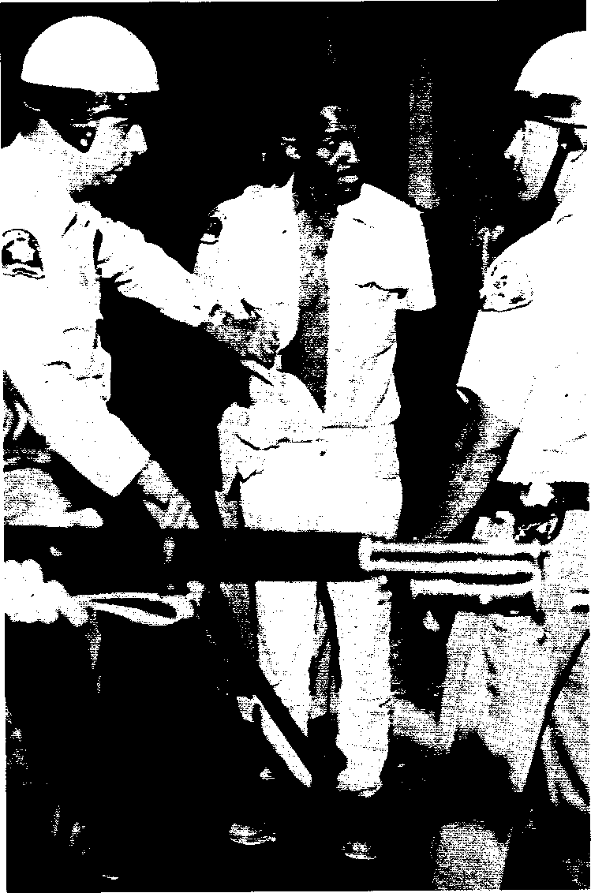
Now! (Santiago Álvarez, Cuba, 1965).

ignorancia. El prejuicio es inmoral, porque los prejuicios agreden injustamente al ser humano. Por las mismas razones, inmorales son el conformismo, la pasividad, la burbuja intelectual.

Arma y combate son palabras que asustan, pero, el problema es compenetrarse con la realidad, con su pulso... y actuar (como cineasta). Así se les pierde el miedo a las palabras cargadas de contenido peyorativo, en las que muchas veces el creador se enajena. Hay que rescatar conceptos de posiciones ante la realidad y el arte que han salido mal paradas por deformaciones burocráticas. El temor a caer en lo apologético, el ver el compromiso del creador, de su obra, como arma de combate en oposición al espíritu crítico consustancial con la naturaleza del artista, es sólo un temor irreal y en ocasiones pernicioso. Porque armas de combate para nosotros lo son tanto la crítica dentro de la Revolución como la crítica al enemigo, ya que ellas en definitiva representan ser tan sólo variedades de armas de combate. No se puede por tanto unilateralizar el arma de combate. Dejar de luchar contra el burocratismo dentro del proceso revolucionario es tan negativo como el dejar de luchar contra el enemigo por fobias filosóficas paralizadoras.

No creo en el cine preconcebido. No creo en el cine para la posteridad. La naturaleza social del cine demanda una mayor responsabilidad por parte del cineasta. Esa urgencia del Tercer Mundo, esa impaciencia creadora en el artista producirá el arte de esta época, el arte de la vida de dos tercios de la población mundial. En el Tercer Mundo no hay grandes zonas de elites intelectuales ni niveles intermedios que faciliten la comunicación del creador con el pueblo. Hay que tener en cuenta la realidad en que se trabaja. La responsabilidad del intelectual del Tercer Mundo es diferente a la del intelectual del mundo desarrollado. Si no se comprende esa realidad se está fuera de ella, se es intelectual a medias. Para nosotros, no obstante, Chaplin es una meta, porque su obra llena de ingenio y audacia conmovió tanto al analfabeto como al más culto, al proletario como al campesino.

